Brevet blanc
Epreuve de technologie

Durée : 30 minutes

L'usage de la calculatrice est autorisé, tout autre document est interdit
Dès que le sujet vous est remis, assurez-vous qu'il est complet

Le sujet est composé de 4 pages

Le candidat doit répondre sur le sujet et veiller à ne pas oublier de question

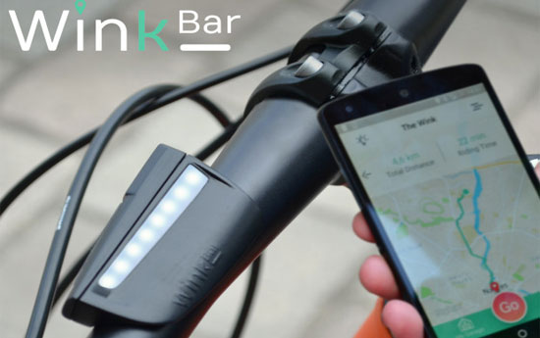
La société Velco basée à Nantes propose Wink Bar, un guidon intelligent et connecté que vous pouvez contrôler depuis votre smartphone.
Fig 1
Il est possible de bénéficier d’une navigation assistée par GPS, de la géolocalisation de votre vélo et de phares puissants intégrés.
Pour la géolocalisation, le système communique sur un réseau 3G-4G (réseau GSM) sa position GPS (système américain) ou GLONASS (système russe) en latitude et longitude.
Fig 2

Fig 3

Fig 4

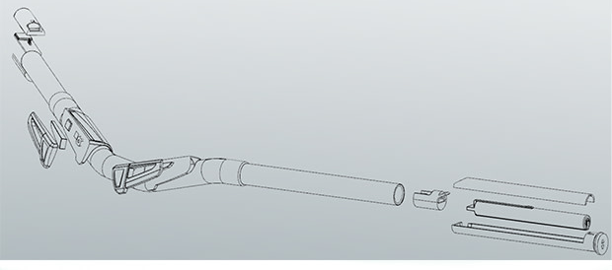
Fig 5
Gestion du système (microcontrôleur)

Fig 6

Fig 7

Batterie

Question n°
Entoure sur le diagramme, l’exigence qui correspond à la donnée fournie sur le site du constructeur sur la figure 3.
Fig 8

Question n°
Il manque une exigence de design dans le diagramme d’exigence (figure 8). Pourrais tu indiquer cette exigence à partir des données constructeur. Sur quelle numéro de figure des documents constructeur as-tu trouvé l’information ?

Question n°
Entoure le bloc sur le diagramme de définition de blocs qui correspond à la figure n°7
Fig 9

Question n°
Entoure sur le cas d’utilisation sur le diagramme qui correspond à la figure n°2 du document constructeur.
Il manque une information sur le diagramme (élément extérieur). Complète cette information en utilisant les documents du constructeur.

Question n°
On souhaite programmer le système pour qu’il puisse répondre au cas d’utilisation de la question n°4.
Ce programme doit respecter les données constructeur et le diagramme des exigences.
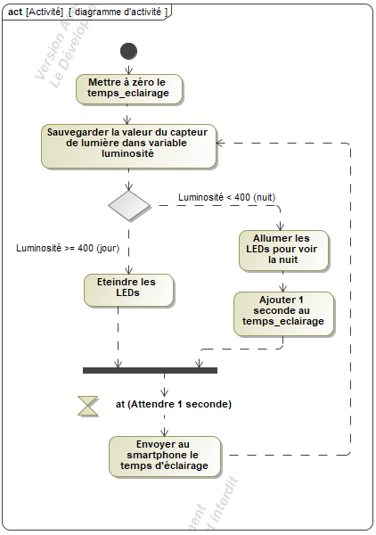
De plus, on souhaite envoyer toutes les secondes au smartphone, connecté via le réseau GSM 3G-4G, le temps pendant lequel le phare est resté allumé. Cela permettra d’en déduire une estimation l’autonomie restante (non traitée dans ce sujet).

Complète le diagramme d’activité
Positionne pour cela dans les bonnes cases
les éléments suivants :

- Eteindre les LEDs
- Luminosité < 400 (peu de luminosité)
- Ajouter 1 à la variable temps_eclairage
- Allumer les LEDs

- Attendre 1 seconde

Complète le programme

Commande pour éteindre le phare à LED

Commande pour allumer le phare à LED

Utilise le diagramme d’activité et les données du problème.

